Черемуха душистая…
Устный журнал

ХОД ЗАНЯТИЯ

Учитель (вносит листы с устным журналом). Сегодня мы ознакомимся с первым номером устного журнала, посвященном дереву, которое одаривает окружающих ароматом весны. В нашем журнале пять страниц.

ПЕРВАЯ СТРАНИЦА ЖУРНАЛА – «ОТГАДАЙ»

Будто снежный шар бела,
По весне она цвела,
Нежный запах источала,
А когда пора настала,
Разом сделалась она
Вся от ягоды черна.

Дети. Это черемуха.

У. Страна наша большая и красивая. Особенно в начале мая, когда цветёт черемуха. В эти две недели вся наша страна покрыта черёмухой. Черёмуха цветёт от Пскова до Владивостока.
Давайте проверим, что вы знаете об этом дереве. Проведем небольшую викторину о
черемухе. Если вы не будете знать ответ на вопрос, то его дам я сама.

1. Какова высота этого дерева? (До 10 метров.)
2. Опишите цветки черемухи. (Белые, реже – розовые; собраны в кисти длинной до 12 сантиметров; с сильным запахом.)
3. Что представляет собой плод этого дерева? (Шаровидная черная костяная сладкая сильно вяжущая ягода.)
4. Для чего используют ягоды черемухи? (Пекут пироги, варят кисели, сок используют для напитков.)
5. Какие растения используют при расстройствах желудка, кишечника? (Подорожник, плоды черемухи.)
6. Для каких птиц черемуховые заросли являются приютом? (Для соловьев.)
7. Какие птицы любят плоды черемухи? (Скворцы.)
8. Назовите дерево, которое «сыплет снегом» весной. (Черемуха.)

ВТОРАЯ СТРАНИЦА ЖУРНАЛА – «ЛЕГЕНДА»

У. Кто не восхищался запахом душистых цветов весенней черемухи, кто не любовался ее буйным цветением? Каждый вспомнит песню или стихотворение о ней. Да и немудрено — в любом уголке нашей страны можно встретить черемуху. По берегам рек и озер, в городских парках, в лесу и под окнами домов она чарует нас своей пышной красотой и неповторимым ароматом белоснежных цветов. Откуда же пошло название этого растения? Есть такая легенда.
Давно это было... Полюбил молодой парень черноглазую девушку-смуглянку с волосами цвета льна. Да и ей он приглянулся. Любовь их с каждым днем разгоралась все ярче. И все бы было хорошо, но увидел красавицу живший неподалеку в лесу черный колдун и потерял голову от любви. Сколько сил, сколько времени затратил колдун, чтобы завоевать любовь белокурой девчонки, но все напрасно — только любимого видят глаза ее, только ему улыбаются губы ее! Да и не удивительно — ведь завтра свадьба у них!
Собрал колдун все черные силы свои и пришел на свадьбу. Увидел молодых — красивых, цветущих — и всю свою ненависть к жениху выкрикнул он в злом заклятье. И тут же на глазах изумленных гостей рядом с невестой в белоснежном пышном платье вместо жениха появился красивый пушистый шмель. Увидев такое, взмолилась невеста: "Матушка Природа, помоги нам, любви нашей! Верни моего любимого!"
Зашумели леса, побежали тучи по небу, молния блеснула, гром прогремел, но... осталось все по-прежнему.
" Не могу я справиться с черным заклятьем, сил не хватает моих!" — прошелестела Природа листьями берез.
— Так сделай же хоть что-нибудь! Помоги нам, Матушка Природа! — в отчаянии закричала девушка, прижимая к себе шмеля. — Я на все согласна!
— Ну, если так...
И на том месте, где стояла невеста, увидели люди роскошный куст, весь усыпанный белыми пушистыми цветами. И такой аромат пошел от этого куста, что шмель сразу полетел к нему и стал целовать душистые цветы.
А люди, видевшие все это, назвали этот куст черемухой — от слова "черма", что означает "смуглая" — в память о черноглазой, белокурой смуглянке в белоснежном пышном платье.
Так с тех пор каждую весну, как только распускаются душистые цветы на черемухе, летят к ним шмели и с такой любовью целуют их!
... А колдун-то превратился в старый, корявый, никому не нужный пень!

ТРЕТЬЯ СТРАНИЦА ЖУРНАЛА – «ОПЯТЬ ЧЕРЕМУХА В ЦВЕТУ»

У. Расскажите о черемухе все, что вы узнали из литературы.
Выступают подготовленные ученики.

Ученик 1. Черемуха обыкновенная растет в лесах, оврагах, в поле, в саду. Она может
произрастать в любой земле, так как нетребовательна к качеству почвы. Такое
дерево можно посадить даже в городе, обеспечивая полив в первый год. Черемуха
спокойно переносит как недостаток влаги, так и затопление. Универсальное растение!

Ученик 2. Еще в ХVIII веке один русский журналист писал о том, что крестьяне обкладывали ветками черемухи скот, чтобы уберечь от порчи и колдовства. Веткам черемухи приписывали волшебные свойства. Порча и колдовство, конечно же, были обычными заразными болезнями. Во всех частях черемухи находятся вещества, убивающие болезнетворных микробов, – так называемые фитонциды.

Ученик 3. В народной медицине настой из черемуховых цветов применяли при
глазных заболеваниях. С лечебными целями применяли настои черемуховой коры.

Ученик 4. Листья черемухи, особенно сушеной, приятно пахнут миндалем.
В них действительно, как и в коре, ягодах и древесине, содержится горькое миндальное масло. Душистый чай из листьев черемухи – старинное лекарственное средство, применяемое при заболеваниях легких, простудах и других болезнях.

Ученик 5. Летом на черемухе созревают собранные в кисти плоды. Гроздья плодов кажутся выточенными из черных драгоценных камней. Любят плоды скворцы и детишки. Сладкие и терпкие ягоды вяжут рот, но оторваться от них не так-то просто. Плоды применяют в народной медицине.

Ученик 6. Когда-то на Урале, русском Севере и в Сибири ягоды черемухи заготавливали наравне с хлебом. Спелые ягоды сушили и отвозили в мешках на мельницу. еремуховую муку хозяйки подмешивали к ржаной и пшеничной. Хлеб из такой муки был духовитым и
имел очень приятный вкус. Та же мука с сахарным песком шла на приготовление черемушковой болтушки для начинки к пирогам.

Ученик 7. Древесина черемухи отличается большой гибкостью. Толстые прутья бочары применяли для изготовления обручей к бондарной посуде. Тонкие прутья шли на плетение красивых и прочных корзин. Сибиряки из черемуховых прутьев выплетали
вместительные кузова саней. Кору черемухи используют для окраски тканей. Она идет на изготовление зеленой и бордовой красок. Черемуха пользуется заслуженной славой у столяров, токарей и резчиков по дереву.

ЧЕТВЕРТАЯ СТРАНИЦА ЖУРНАЛА – «ЧЕРЕМУХА В НАРОДНЫХ ПРИМЕТАХ»

У. Когда черемуха расцветает, словно праздник приходит на землю. Белая кипень
цветов наполняет радостью душу. На фоне цветов резко выделяется черный ствол черемухи. Предполагают, что именно кора дала название дереву. В глубокой древности слово «черемуха» было образовано от слова «черма», которое в переводе на современный язык означает «смуглый». С цветением черемухи связано много народных примет.
С цветением черемухи связано много народных примет. Самая распространенная: черемуха цветет к похолоданию. Но, как выяснили ученые, в этом похолодании виновата не черемуха. Просто время ее цветения совпадает с повторяющимся из года в год в течение более чем ста лет весенним понижением температуры. Есть и более частные приметы.
Дети называют приметы по очереди:
1. Когда на черемухе расцветают цветы – тетеревиному току конец.
2. Когда черемуха цветет, тогда хороший улов лещей.
3. Пшеницу сей, когда зацветет черемуха.
4. Черемуха цветет – жди похолодания.
5. Сыплет снегом черемуха – появляются первые подберезовики.
6. Много завязей на черемухе – к урожаю ржи.
7. Чем раньше начинает цвести черемуха, тем жарче будет лето.
8. Цветение черемухи – лучший срок для посадки картошки.
9. Сеять можно до тех пор, пока цветет черемуха.

У. А сколько стихов о нашей раскрасавице черемухе сложено!

ПЯТАЯ СТРАНИЦА ЖУРНАЛА – «ПОЭТИЧЕСКАЯ»

Подготовленные ученики читают стихи, в которых упоминается черемуха:

Черёмуха душистая
С весною расцвела
И ветки золотистые,
Что кудри, завила.
Кругом роса медвяная
Сползает по коре,
Под нею зелень пряная
Сияет в серебре.
А рядом, у проталинки,
В траве, между корней,
Бежит, струится маленький
Серебряный ручей.
Черёмуха душистая,
Развесившись, стоит,
А зелень золотистая
На солнышке горит.
Ручей волной гремучею
Все ветки обдает
И вкрадчиво под кручею
Ей песенки поет.
(С.Есенин)

Опять черемуха в цвету,
Сбежались ландыши гурьбою...
Свою земную красоту
Природа дарит нам с тобою.

Ты оглянись, ты окунись
В ее рассветы и закаты,
В ее лесные ароматы –
И до земли ей поклонись.

Лишь только солнышко
весной
Лучи рассыплет над полями –
Уже ручей звенит струной!
Уже гроза гремит громами!

А там лесные соловьи
Опять засвищут до восхода!
Ты слышишь: дарит нам природа
Напевы лучшие свои.
Где красота – там доброта.
Их разлучить ничто не может.
Любая светлая мечта
На двух подруг всегда похожа.

И нам без них не обойтись
Ни светлым днем, ни днем дождливым,
И если хочешь быть красивым,
То добротою поделись!
(В. Суслов)

Черемуха душистая
Цветами убрана
И шепчет солнцу ясному:
«Прохлада мне нужна.
Ласкай меня, но с жаркою
Весной повремени».

Для милой для черемухи
Светлее стали дни.
И, вся благоуханная,
Роняя лепестки,
Цветет, цветет черемуха
В овраге у реки.
(В. Жуковский)

Сыплет черемуха снегом,
Зелень в цвету и росе,
В поле, склоняясь к побегам,
Ходят грачи в полосе.

Никнут шелковые травы,
Пахнет смолистой сосной.
Ой, вы, луга и дубравы, –
Я одурманен весной.

Радуют тайные вести,
Светятся в душу мою.
Думаю я о невесте,
Только о ней я пою.

Сыпь ты, черемуха,
снегом,
Пойте вы, птахи, в
лесу.
По полю зыбистым бегом
Пеной я цвет разнесу.
(С. Есенин)

— Черёмуха, черёмуха,
Ты что стоишь бела?
— Для праздника весеннего,
Для Мая расцвела.
— А ты, трава-муравушка,
Что стелешься мягка?
— Для праздника весеннего,
Для майского денька.
— А вы, берёзы тонкие,
Что нынче зелены?
— Для праздника! Для праздника!
Для Мая! Для весны!
Черемухи кистями
Обвешаны кусты.
Сквозь листья, меж ветвями –
Везде цветы, цветы!
Она цветет с приходом
Красавицы-весны,
Ее душистым медом
Леса напоены.
Красою белоснежной
Цвети и мед свой лей!
Недолог цвет твой нежный,
Но сердцу тем милей.
(Н. Холодковский)

ШЕСТАЯ СТРАНИЦА ЖУРНАЛА – «ЭКОЛОГИЧЕСКАЯ»

У. Зацвела черемуха. То-то веселье! С большими букетами все возвращаются
из леса домой. Что ж, принести букет и поставить в вазу или просто в банку с водой совсем неплохо. В комнате сразу запахнет лесной свежестью и ароматом наступившей весны. Но взгляните через несколько дней на те кусты, которые сплошь были усеяны белыми гроздьями. Вы не только цветов, но порой и веток не найдете: остались одни изломанные сучья. Все меньше и меньше остается возле селений черемуховых кустов.

Давайте послушаем стихотворение «Расцвела черемуха» З. Александровой.

Дети инсценируют стихотворение:
Расцвела черемуха
Около ручья,
На апрельском солнышке
Ветками шепча.

Легкая, как облачко,
Чистая, как снег,
Радовался деревцу
Каждый человек.

Приходили девочки
Посидеть под ней,
И могла цвести она
Много-много дней.

Это чья черемуха?
Да она – ничья,
Белая снегурочка
Около ручья.

Городские школьники
Шли в далекий путь.
Увидав черемуху,
Стали ветки гнуть.

А была черемуха
Чистая, как снег,
Радовался деревцу
Каждый человек.

У. Почему черемуха весной нуждается в охране?
Д. Люди весной ломают ветки цветущей черемухи.
– На обломанной черемухе на будущий год не будет ни цветков, ни ягод.
У. Какие правила поведения в природе мы должны соблюдать?
Д. Не ломать ветви деревьев.
– Следить, чтобы никто не ломал сучья и целые деревья.
– Сохраняя черемуховые заросли, мы сохраняем приют для соловьев!
– Лучше любоваться цветением черемухи в природе.
– Букет в вазе быстро завянет.
У. Несколько дней цветет черемуха, одаривая окружающих ароматом весны.

Не рви цветов, не надо!
Их нежный аромат
Наполнил воздух сада,
Они так красят сад!

СЕДЬМАЯ СТРАНИЦА ЖУРНАЛА – «МУЗЫКАЛЬНАЯ»

У. Вот и последняя страница нашего журнала. Давайте исполним песню о черемухе.
Дети поют два куплета песни «Вновь к черемухе душистой...» (сл. А. Фатьянова, муз. В. Соловьева-Седого).
Мы перевернули последнюю страницу нашего устного журнала. Хочется надеяться, что вы узнали много нового и интересного! До новых встреч!

Литература

1. Басаргина А.А. Народные праздники в школе. – Белгород, 2000.
2. Есенин С. Собрание сочинений. – Т. 1. М., 1990.
3. Зверева И.Д. С любовью к природе. – М.: Педагогика, 1983.
4. Журнал «Начальная школа». – 2004. – № 5.
5. Романовская З.И. Живое слово. 2 кл. – М.: Просвещение, 1993.
6. Толмачева М. Опять черемуха в цвету// Газета «Начальная школа». – 2011 - №9.
УЧИ
ПРИЛОЖЕНИЕ

Черемуха
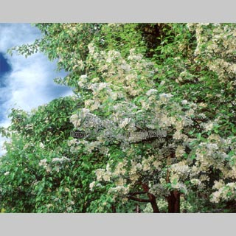
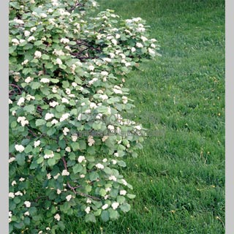
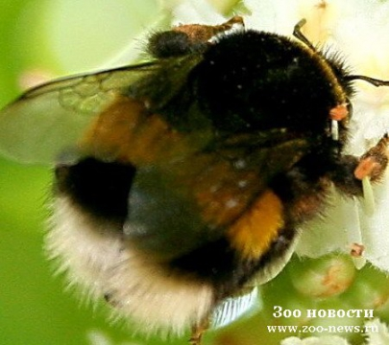
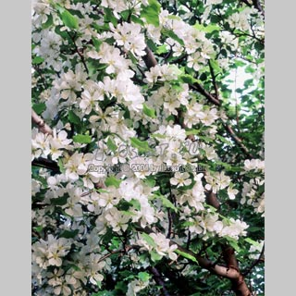
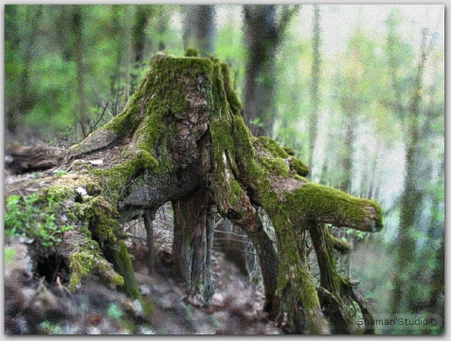
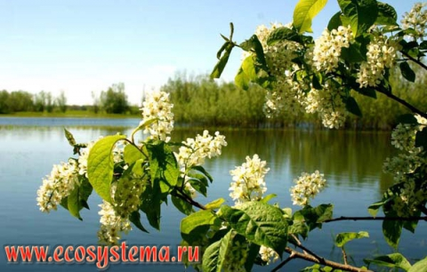
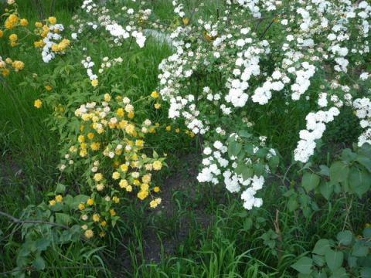

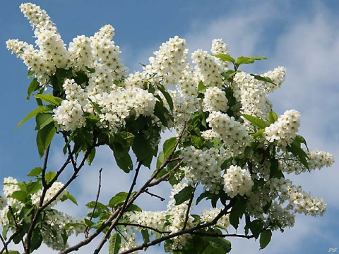
Черёмуха не только красива, но вкусна и полезна. Её плоды обладают вяжущим свойством. Их едят свежими, но также сушат на противне, а зимой пекут пироги. Для этого её мелко мелят в кофемолке, или растирают пестиком косточки. Потом разводят кипятком, процеживают через ситечко, чтобы избавиться от кусочков косточек, и варят до загустения, добавляя сахар или мед. Такая начинка была распространена по всему Русскому Северу: от Тверской губернии до Забайкалья.
Именно этот цветок можно назвать символом России.

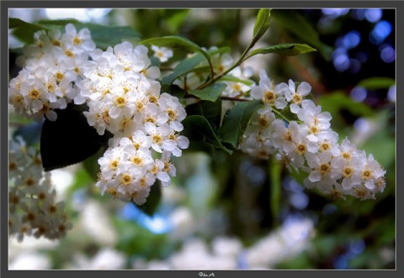

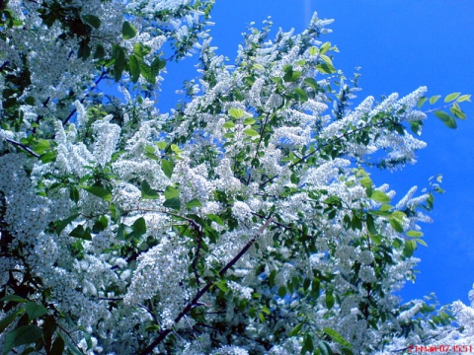

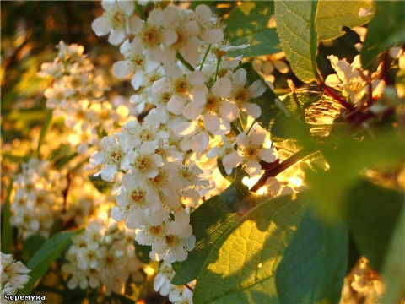

.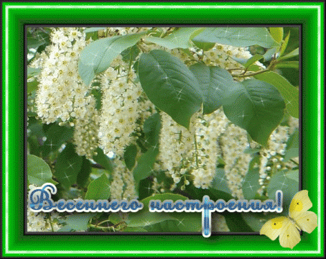

Владимир Маркин
Песня «Белая черёмуха»
Белая черёмуха белою фатой
Расцвела под окнами, словно образ твой.
Распустилась по весне и увяла вновь.
Белая черёмуха-первая любовь.
Отцвела черёмуха, зацвела сирень,
У меня душа поёт - у тебя ж мигрень.
Распустилась по весне и увяла вновь.
Белая черёмуха - первая любовь.
Под твоими окнами я брожу, как тень,
Вновь цветёт черёмуха - отцвела сирень.
Расцвело бы сразу всё и увяло вновь.
Белая черёмуха - первая любовь.
Белая черёмуха, белая сирень,
Расцвела под окнами на один лишь день.
Распустилась по весне и увяла вновь.
Белая черёмуха - первая любовь.

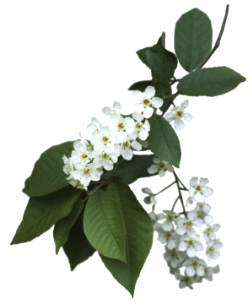ТЕЛЮ НА ЗАМЕТКУ

